Инструкция пользователя
МОДУЛЬ КЛИНИЧЕСКОГО ПОРТАЛА
Включает функции пользователя ПРИЕМА РЕГИСТРАЦИИ, разработанные Системой Управления Данными Клиники Sarus.
TEKNORİTMA – УМУР ЭРДАЛОГЛУ
4.01.2018


Содержание
1 КЛИНИЧЕСКИЙ ПОРТАЛ SARUS / ПРИЕМ РЕГИСТРАЦИЯ 2
1.1 ВХОД В ПРИЕМ РЕГИСТРАЦИЮ 2
2 СОСТАВЛЯЮЩИЕ ЭКРАНА ПРИЕМ РЕГИСТРАЦИЯ 3
2.1 СПИСОК ПОЛУЧЕННОЙ РЕГИСТРАЦИИ 3
2.2 ИНФОРМАЦИЯ О ПАЦИЕНТЕ, ФУНКЦИИ ПРИЕМА ПАЦИЕНТА И ИСТОРИЯ ЛЕЧЕНИЯ 4
2.3 ВСПОМОГАТЕЛЬНЫЕ ЭКРАНЫ 5
3 ПЕРВИЧНОЕ ОБРАЩЕНИЕ – СОЗДАНИЕ АРХИВНОЙ РЕГИСТРАЦИИ 5
3.1 РЕГИСТРАЦИЯ ПАЦИЕНТА 6
2.3.1 ФУНКЦИИ ВСПОМОГАТЕЛЬНОГО ЭКРАНА.……………………………………………………………………..7
3.2 РЕГИСТРАЦИЯ ИНОСТРАННЫХ ПАЦИЕНТОВ 12
3.3 РЕГИСТРАЦИЯ УДОСТОВЕРЕНИЯ НЕУСТАНОВЛЕННЫХ ПАЦИЕНТОВ 14
3.4 РЕГИСТРАЦИЯ ПЛАТНЫХ ПАЦИЕНТОВ 15
3.5 РЕГИСТРАЦИЯ НОВОРОЖДЕННЫХ 15
3.6 ИЗМЕНИТЬ ПРИЧИНУ ОБРАЩЕНИЯ 15
3.7 СОГЛАСОВАНИЕ СОВЕТА ЗДРАВООХРАНЕНИЯ 16
3.8 ПРИЕМ НА ПОВТОРНЫЙ ОСМОТР 16
2.4 СПИСОК ПРИЕМА У ВРАЧА 17
2.5 ЭКРАН ИСТОРИИ ПРОВЕДЕННОГО ЛЕЧЕНИЯ 17
2.6 УДАЛЕНИЕ ПРИЕМА 18

КЛИНИЧЕСКИЙ ПОРТАЛ SARUS / ПРИЕМ РЕГИСТРАЦИЯ
Это модуль, разработанный для максимально быстрой регистрации в системе пациентов, обратившихся в больницу.

1.1 ВХОД В ПРИЕМ РЕГИСТРАЦИЮ
Чтобы войти в модуль принятия регистрации на клиническом портале, щелкните «Клинический портал» во внутренней сети, а затем войдите в систему, используя имя пользователя и пароль.
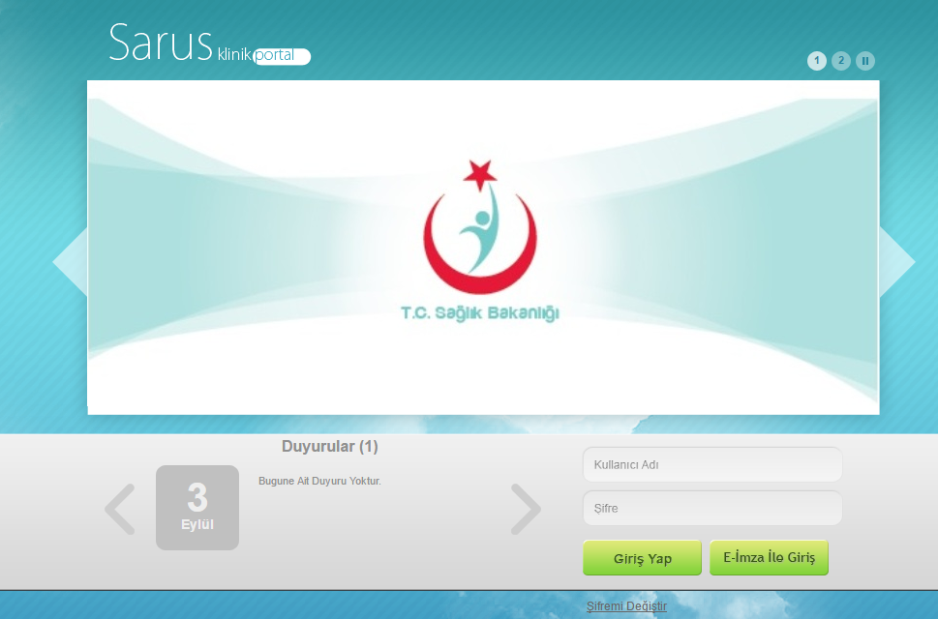
После входа в систему, на экран регистрации можно перейти, выбрав вкладку «Регистрация» из опций в верхнем меню..
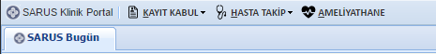

СОСТАВЛЯЮЩИЕ ЭКРАНА ПРИЕМ РЕГИСТРАЦИЯ
Функциональность экрана «Прием Регистрация»состоит из 3 этапов, таких как:
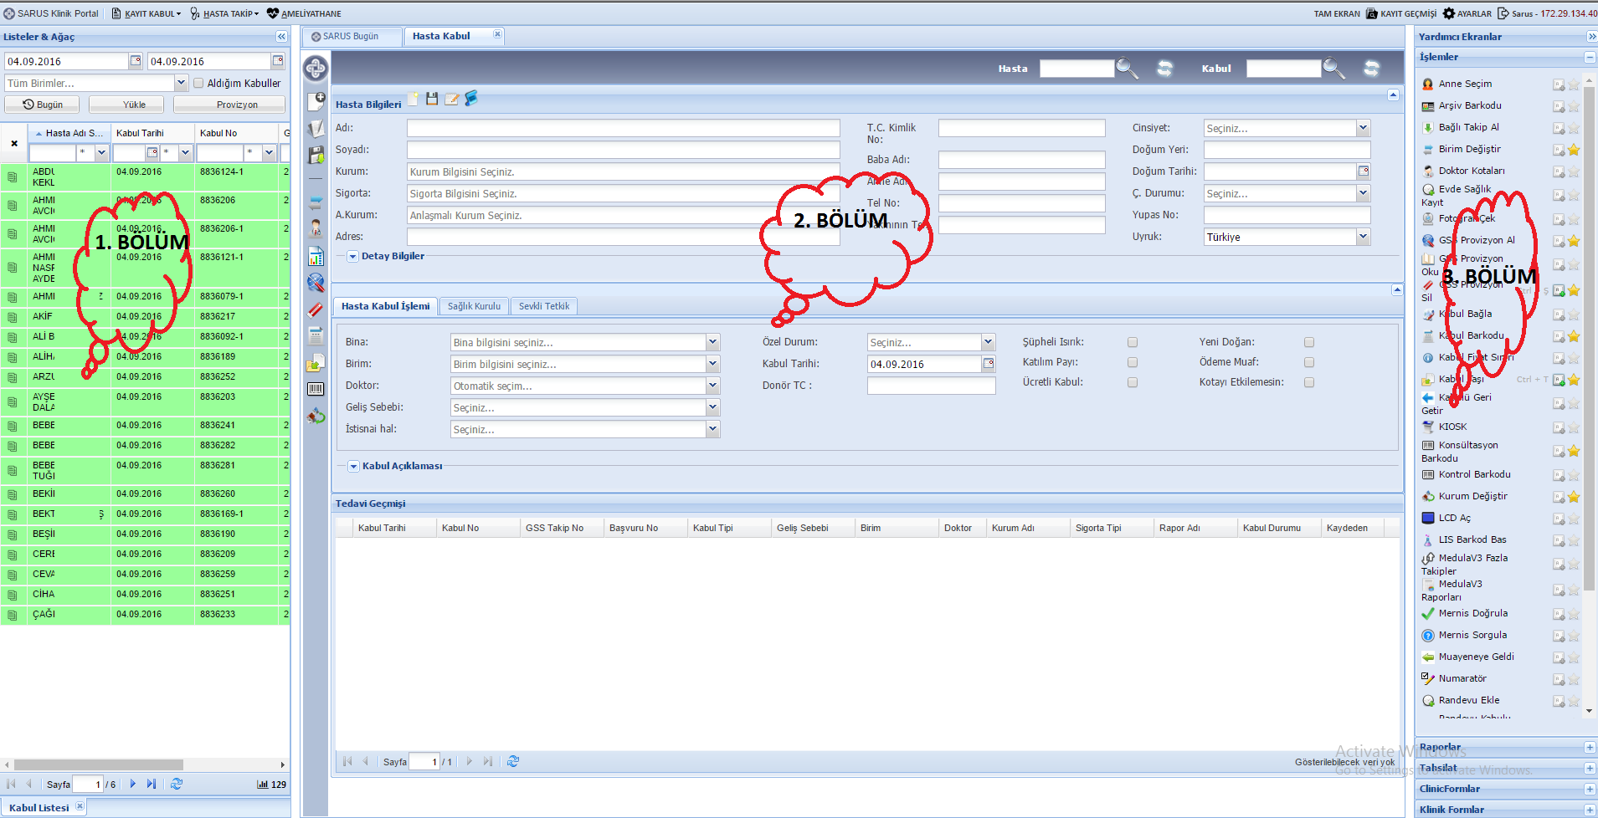

2.1 СПИСОК ПОЛУЧЕННОЙ РЕГИСТРАЦИИ
Этот экран содержит список пациентов, который Вы ввели через пользователя, в дополнение к этому
Обеспечение: В этом разделе мы можем получить коллективное обеспечение для пациентов, которые имеются в нашем списке, но не имеют обеспечения,
Также есть функция получения медикаментов по одному щелчку правой кнопки мыши на пациента.

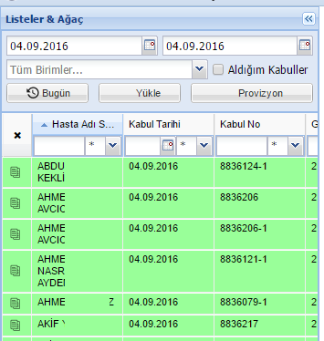

2.2 ИНФОРМАЦИЯ О ПАЦИЕНТЕ, ФУНКЦИИ ПРИЕМА ПАЦИЕНТА И ИСТОРИЯ ЛЕЧЕНИЯ
В данном разделе Вы можете получить информацию из архивных данных пациента, экран фукнций по приему пациента и войти в историю лечения пациента.
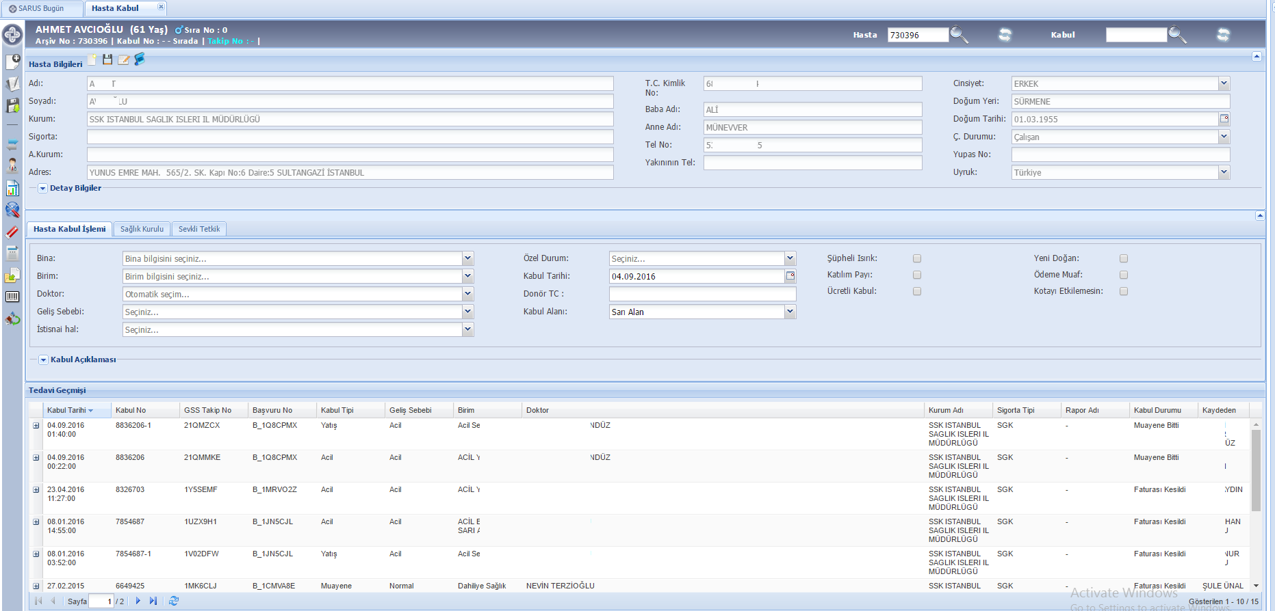

2.3 ВСПОМОГАТЕЛЬНЫЕ ЭКРАНЫ
В меню Вспомогательных Экранов, после этапа регистрации, воспроизводятся вспомогательные функции, которыми Вы можете воспользоваться. В это окно можно войти путем применения клавиш быстрого доступа. Если звездочка на стороне связанных операций активирована, то значит Вы создали собственный путь быстрого доступа.
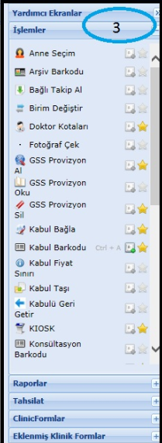

ПЕРВИЧНОЕ ОБРАЩЕНИЕ – СОЗДАНИЕ АРХИВНОЙ РЕГИСТРАЦИИ
Если данные пациента не зарегистрированы, то при вводе ИИН данных пациента в поисковой системе пациентов, Вы увидите уведомление «Пациент не найден. Желаете ли создать новые архивные данные?». Если на полученное сообщение Вы ответите «Да», то все данные через информационную систему будут автоматически загружены в систему.

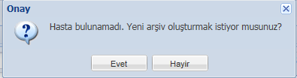
При необходимости Вам следует вручную заполнить поля с информацией об организации пациента, номером телефона и статусом занятости. Эти поля обязательны для заполнения. Если Вы их не заполните, Вы не сможете создать новый архив пациентов. После заполнения соответствующих полей, с помощью кнопки «сохранить» в верхней части экрана архив пациента сохраняется.
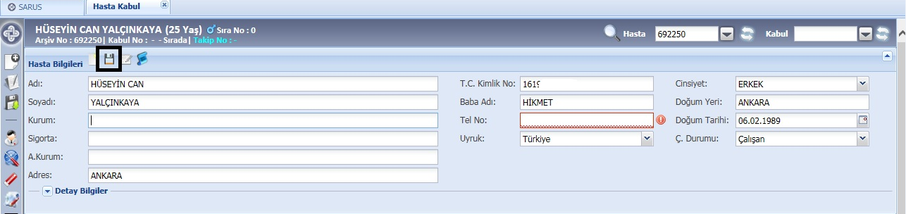

3.1 РЕГИСТРАЦИЯ ПАЦИЕНТА
В промежуточном разделе информации о пациенте (Поле номер 1) вносятся: номер ИИН в турции, архивный номер или Имя и фамилия пациента. Если пациент зарегистрирован в системе архивации, на экране в автоматическом порядке проявятся данные пациента. Вам остается лишь выбрать Отделение, имя врача и причина посещения. (Поле номер 2)

После выбора Отделения, врача и причины посещения, необходимо нажать на кнопку «Зарегистрировать» в левом меню, после чего функция входа будет завершена. (Поле номер 3)
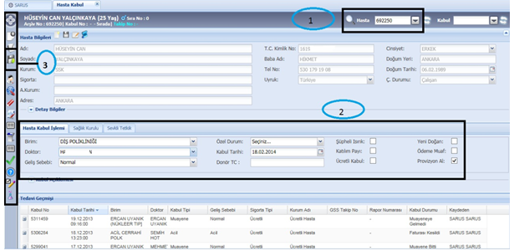
3.2 Экран Приема Регистрации. Умный поиск по информации врача
Структура регистрации создается путем звонка через врача без выбора отделения на экране Приема Регистрации. Персонал регистратуры быстро принимает решение, не владея при этом информацией о том, в каком отделении работает врач.

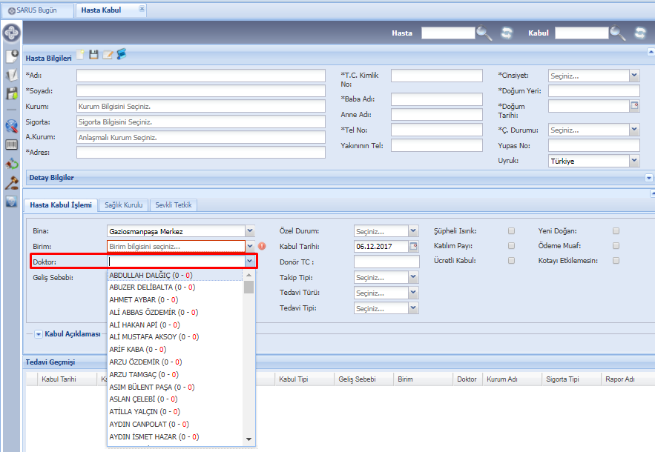

2.3.1 ФУНКЦИИ ВСПОМОГАТЕЛЬНЫХ ЭРАНОВ

Вспомогательные экраны, после завершения процедуры регистрации, позволяют распечатать штрих-код на пациента, получить обеспечение и сделать отмену, ввести наименование организации, изменить наименование отделения и мн.др.
Соединение матери и младенца
После регистрации матери и ребенка в архиве, архивные данные ребенка в течение последующих 30 дней будут получать через данные матери, поэтому необходимо выбрать при поиске мать новорожденного. Пока архив ребенка загружается на Ваш экран, информация о матери выбирается на экране, а именно «Выбор матери на вспомогательных экранах».
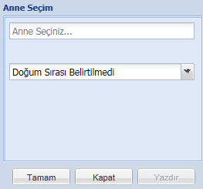
Подключить сопровождение
Для наблюдения после согласия пациента на сопровождение, из меню вспомогательных экранов, обеспечение на пациента можно получить путем нажатия на подключенную кнопку последующего наблюдения и набрав в тексте «Связанное сопровождение».
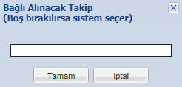

Изменение отделения
После завершения процесса регистрации пациента, если введено неправильное отделение, после загрузки допуска, нажмите кнопку смены отделения в меню вспомогательных экранов, а затем выберите отделение и врача, чтобы сменить отделение, после чего процедура смены отделения будет завершена.
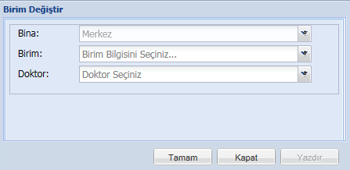
Получить обеспечение GSS
Если пациент не получил обеспечение, то для получения на пациента обеспечения, в меню вспомогательного экрана необходимо нажать на кнопку «получить обеспечение GSS», после чего на пациента можно получить обеспечение.
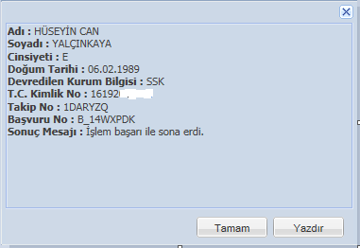
Удалить обеспечение GSS
Для удаления обеспечения пациента, из экрана меню вспомогательных экранов, нажмите на «Удалить обеспечение GSS», после чего отслеживание может быть удалено.
Штрих-код приемки
После получения входа для пациента, система, в автоматическом порядке, выполнит распечатку штрих-кода. Однако, если Вы пожелаете в срочном порядке получить штрих-код, в меню вспомогательных экранов необходимо нажать на ссылку «штрих-код» и получить необходимый штрих-код.
Изменение организации
Если желаете изменить организацию на основе приемки, вне заархивированной организации пациента, воспользуйтесь кнопкой «изменить организацию» в меню вспомогательных экранов. Например, если пациент имеет социальное страхование, но процедуру входа Вы желаете сменить на платную, в таком случае необходимо воспользоваться кнопкой «изменить организацию».
Запрос на отправку
Если у пациента есть направление из другой больницы, для его просмотра используется кнопка «проверить направление» в меню вспомогательных экранов.
Нумератор
Активизируется после загрузки приемки пациента через вспомогательные экраны. Благодаря данной фнукции, применяя в отношении пациента тот же способ регистрации, могут быть предоставлены: «Очередность результатов», «Очередность консультаций» и «Очередность депаратментов здравоохранения».
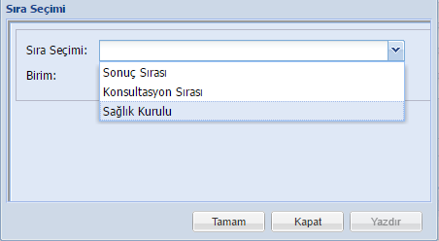

Оценка сортировки,
После первого этапа регистрации в экстренном порядке, для пациента открывается экран оценки сортировки,
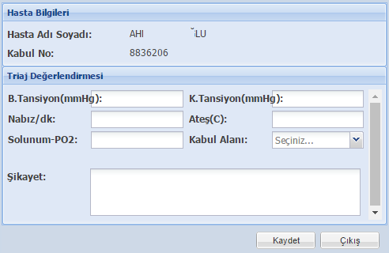
Результаты анализов и результаты обследования
Для распечатки результатов анализов и результатов обследования, в меню вспомогательных экранов необходимо нажать на кнопку «Результаты анализов и обследования» и получить выписку по результатам анализов и обследования.
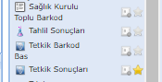
Информация по передаче Зеленой карты
Для того, чтобы получить данные о передаче из зеленой карты пациента в меню вспомогательных экранов необходимо нажать на кнопку «Передача данных зеленой карты» и войти в данные по передаче.

Приложение № 8. Форма оповещения пациента
Если пациент подает заявление на платное лечение в нашу больницу и оплатит образовавшуюся задолженность позже, для данных пациентов формируется форма уведомления. После выполнения приемки пациента на платной основе, на вспомогательном экране перейдите на вкладку «Отчеты», выберите «Форма уведомления» Приложение №8, и отчет будет получен и подписан пациентом и должностным лицом соответствующего учреждения.
Информация о квоте врача,
В модуле приема выбирается опция квоты врача на вспомогательных экранах.
На открывшемся экране, если мы хотим определить квоту для нашего врача, выбирается соответствующее подразделение, и 2-й шаг - экран выбора врача и квоты.
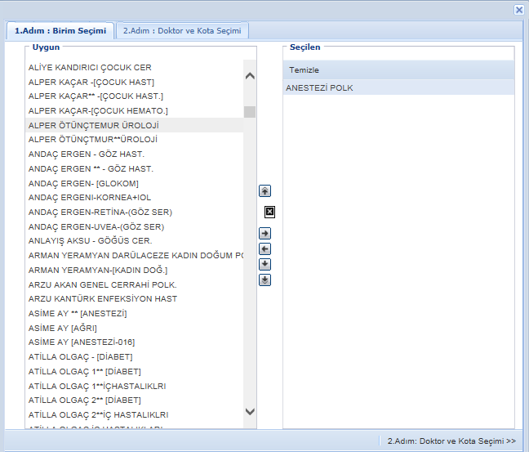

На экране выбора врача и квоты отображается имя нашего врача, дневная квота нашего врача вводится в разделе квот, а процесс создания квоты врача завершается установкой флажка в поле «Работает».
История регистрации
Система отслеживает все операции, совершенные с пациентом. Записывается такая информация, как зарегистрированный пользователь, пользователь, внесший изменения, и т. д. Доступ к этим записям можно получить, нажав кнопку «История записей» на главном экране, чтобы получить доступ к этой информации..

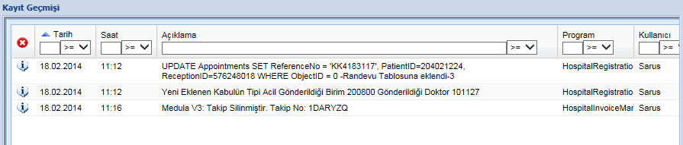

3.2 РЕГИСТРАЦИЯ ИНОСТРАННЫХ ПАЦИЕНТОВ
Для создания архива иностранных пациентов, НА ЭКРАНЕ Прием Регистрация нажмите на кнопку «новый» (Поле номер 1), после чего откроется страница регистрации свободного архива.

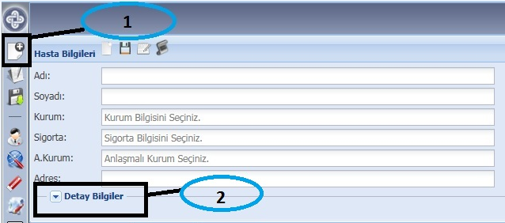

После открытия пустой страницы, имеющиеся на экране;
Имя, Фамилия, Учреждение, Адрес, Имя отца, Номер телефона, Гражданство, Тип международного пациента, Пол, Место рождения, Дата рождения, Статус занятости и подробная информация (Поле номер 2) номер паспорта – все эти поля необходимо заполнить. После заполнения необходимых площадей, с помощью кнопки «Регистрация», создается архивная регистрация.

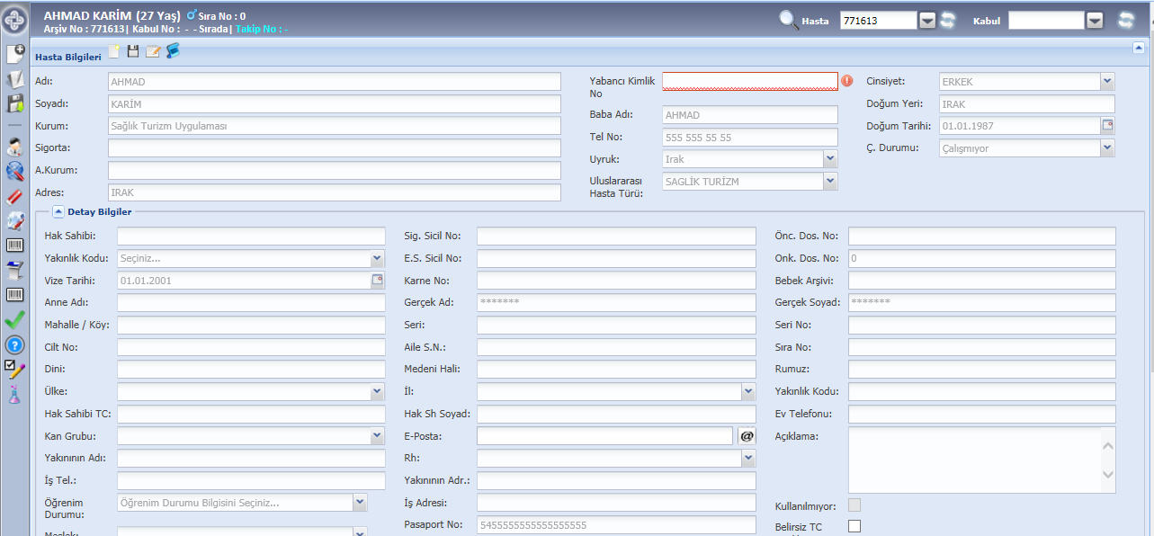

3.3 РЕГИСТРАЦИЯ УДОСТОВЕРЕНИЯ НЕУСТАНОВЛЕННЫХ ПАЦИЕНТОВ
Для создания регистрации пациентов с неизвестным ИИН номером в Турции, на экране Прием Регистрация, нажмите на кнопку «Новый» (Поле номер 1), после чего откроется пустая страница архивной регистрации.
После открытия пустой страницы, имеющиеся на экране:
Имя, Фамилия, Учреждение, Адрес, Имя отца, Номер телефона, Гражданство, Тип международного пациента, Пол, Место рождения, Дата рождения, Статус занятости и подробная информация (Поле номер 2) , потребуют отметить строку номер ИИН в Турции. Если данную строку не отметить, система будет в обязательном порядке требовать введения номера ИИН пациента в Турции.

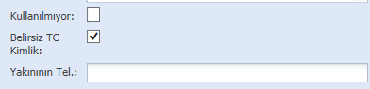
Если позднее, клиент узнает свой номер ИИН в Турции, необходимо найти архивные данные пациента, ввести в строку номер ИИН в Турции и снять пометку на ящике «Неопознанные данные номер ИИН в Турции».

3.4 РЕГИСТРАЦИЯ ПЛАТНОГО ПАЦИЕНТА
Для создания регистрации платного пациента, информация об учреждении на экране архива пациентов должна быть ПЛАТНЫМ УЧРЕЖДЕНИЕМ или выбрана в качестве оплачиваемого пациента. Пациент автоматически отметит поле платного приема в функции приема пациентов.
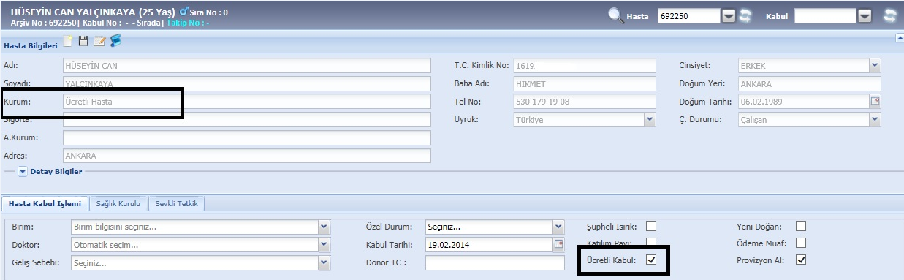

3.5 РЕГИСТРАЦИЯ НОВОРОЖДЕННЫХ
Для создания архива новорожденного, на экране Прием Регистрация, нажмите на кнопку «Новый», после чего откроется страница пустого архива.
После открытия пустой страницы и заполнения:
Имени, Фамилии, наименования организации, адреса, имени отца, номера телефона, пола, места рождения, даты рождения и состояния занятости, необходимо нажать на кнопку «Регистрация» и создать архивную регистрацию. Отмечается поле «Новорожденный» во вкладке «Прием пациента» и данные пациента переносятся в соответствующее подразделение.

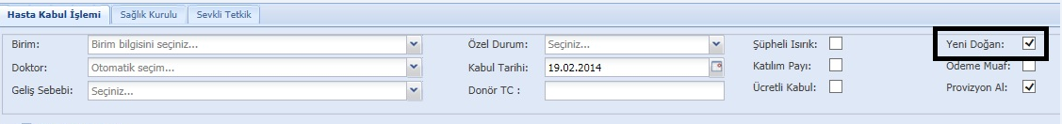

3.6 ИЗМЕНИТЬ ПРИЧИНУ ОБРАЩЕНИЯ
После вызова архива пациента на экран, на экрне необходимо выбрать отделение, врача, затем если причиной появления пациента на выбранном нами экране являются - судебно-медицинское дело, дорожно-транспортное происшествие, несчастный случай на производстве и т.д., то необходимо выбрать соответствующую строку.
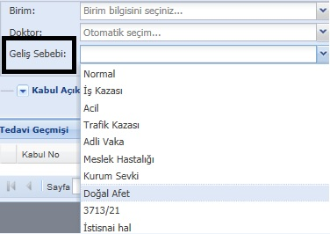

3.7 СОГЛАСОВАНИЕ СОВЕТА ЗДРАВООХРАНЕНИЯ
После загрузки архива пациента из модуля Прием Регистрация, перейдите на вкладку «Организация Здравоохранения» на вкладке модуля «Прием пациентов». Затем по порядку выберите Вид заключения (Отчет об инвалидности, рабочий документ и т. д.), выберите форму оплаты (платное обращение, безвозмездное обращение и т.д.). После выбора типа заключения, система автоматически загружает обязательные отделения на экран, и в выборе врача, независимо от того, является ли он врачом совета здоровья, нажмите кнопку сохранения и войдите в организацию здравоохранения.
При желании, если пациент отказывается проходить обследование в соответствующем филиале, вы можете удалить эти отделения с помощью кнопки «X» рядом со специализацией или изменить отделения на вкладке «Отделения» для функции смены отделения.
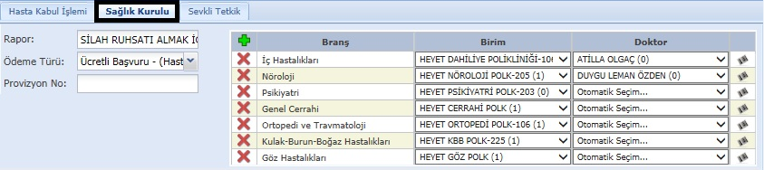

3.8 ПРИЕМ НА ПОВТОРНЫЙ ОСМОТР
Если пациент переведен из медицинского учреждения, с которым заключен договор, в вашу больницу для обследования;
После загрузки архива пациента на ваш экран из модуля Прием Регистрация, открывается вкладка «Рекомендованное обследование» на вкладке «Допуск пациентов». Выбирается больница, из которой подает заявление заявитель, больница, из которой он/она прибывает в поле больницы, затем выбирается соответствующее отделение, выбирается врач, связанный с этим отделением, и тип направления в поле «Тип направления».
В разделе «Добавить операцию» вы можете выбрать процедуру обследования пациента в нашей больнице. Если пациент будет оплачивать услуги по обследованию в больнице, будет отмечено поле «Платно». Наконец, введя реферальный диагноз и нажав кнопку «сохранить», запись о реферальном осмотре пациента будет завершена.
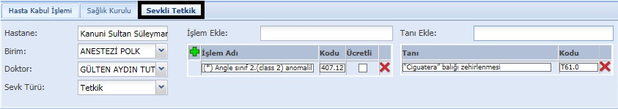

2.4 СПИСОК ПРИЕМА У ВРАЧА
Для доступа к списку пациентов, которые записались на прием в системе MHRS, выбирается вкладка «Список пациентов» на экране «Принятие регистрации» и выбирается экран «Список приема у врача».

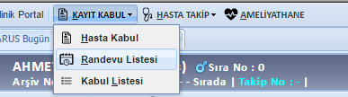
На открывшемся экране вы можете увидеть весь список посещений больницы, если хотите, вы можете выбрать отделение, если хотите, и вы можете получить доступ только к списку пациентов, которые записались на прием в это отделение..

2.5 ЭКРАН ИСТОРИИ ПРОВЕДЕННОГО ЛЕЧЕНИЯ
В модуле «Принятие регистрации» после загрузки архива пациента необходимо посмотреть в поле «История лечения» дату и какое отделение ранее посещал пациент. Вы также можете следить за статусом приемки и за тем, какой пользователь ввел данные из этой области.
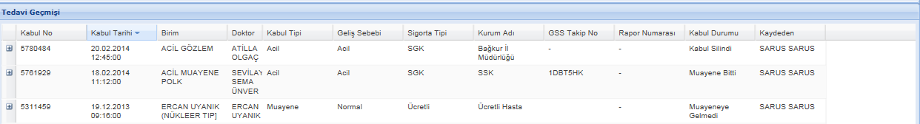

2.6 УДАЛЕНИЕ ПРИЕМА
Выберите модуль «Прием», которой вы хотите удалить из поля истории лечения в модуле «Прием Регистрация» и нажмите кнопку «Удалить», выбрав эмблему Sarus в левом верхнем углу.
Кроме того, чтобы отменить прием пациента, врач не должен предпринимать никаких действий с пациентом.
